涉执房地产处置司法评估报告

估价项目名称：魏敏所有的位于抚州市玉茗大道丰源宜合2#1-1室、1-2室商业房地产司法处置涉及的房地产价值评估
估价委托人：南昌高新技术产业开发区人民法院
房地产估价机构：江西万恒房地产资产评估咨询有限公司
注册房地产估价师：李舰（3620200071）王辉（3619970077）
估价报告编号：万恒评字[2022]第W103101号
估价报告出具日期：2022年10月31日
致估价委托人函
南昌高新技术产业开发区人民法院：
承蒙委托，我公司派遣注册房地产估价师，就贵院在办理执行申请执行人吴惠与被执行人江西省天成物联网科技有限公司、魏敏、翁梅兰、朱文洪、蔡金辉、林俊杰追偿权纠纷一案过程中[（2021）赣0191执1621号]，所涉及的魏敏所有的位于抚州市玉茗大道丰源宜合2#1-1室、1-2室商业房地产价值进行评估，估价目的是为人民法院确定房地产处置参考价提供参考依据。
经过实地查勘与市场调查，遵照《中华人民共和国城市房地产管理法》、《房地产估价规范》等法律法规和技术标准，遵循各项估价原则，选用适宜的估价方法对估价对象进行了测算，在认真分析所掌握的资料并充分考虑估价对象比较因素的基础上，经过综合测算，确定估价对象于价值时点2022年10月25日在满足估价假设和限制条件下的价值进行估算和判定，得出估价结果——估价对象房地产评估总值为大写人民币壹佰陆拾捌万肆仟柒佰伍拾捌元整（¥1684758元）。（详见《估价结果一览表》）
估价结果一览表
房屋所有权人 | 房屋坐落 | 不动产权证书号 | 用途 | 建筑结构 | 楼层 | 建筑面积﹙㎡﹚ | 评估单价(元/㎡) | 评估总价(元)
魏敏 | 抚州市玉茗大道丰源宜合2#1-1室 | 青-0045486号 | 商业 | 框剪 | 1/1 | 99.15 | 8669 | 859531
魏敏 | 抚州市玉茗大道丰源宜合2#1-2室 | 青-0045605号 | 商业 | 框剪 | 1/1 | 85.64 | 9636 | 825227
合计 |  |  |  |  |  | 184.79 |  | 1684758

江西丰安物业管理有限责任公司丰源宜合管理处提供账单至2022年10月31日估价对象欠物业费人民币26057元（见附件）；估价的有关情况和相关专业意见，请见附后的估价报告。本估价报告使用期限至2023年10月30日止。另请关注本估价报告中的价值内涵和估价的假设及限制条件。
此致！
估价机构法定代表人签章：
江西万恒房地产资产评估咨询有限公司

2022年10月31日

目 录
一、声明 4
二、估价的假设和限制条件 5
三、估价结果报告 8
（一）估价委托人 8
（二）估价方 8
（三）估价目的 8
（四）估价对象 8
（五）价值时点 11
（六）价值类型 11
（七）估价依据 11
（八）估价原则 13
（九）估价方法 13
（十）估价结果 15
（十一）注册房地产估价师 15
（十二）实地查勘日期 15
（十三）估价作业日期 15
四、附 件 16
（一）《估价委托书》复印件；
（二）估价对象实地查勘照片；
（三）估价对象位置图；
（四）估价对象相关资料；
（五）房地产估价机构营业执照复印件；
（六）房地产估价机构资质证书复印件；
（七）注册房地产估价师注册证书复印件

一、声明
我们根据自己的专业知识和职业道德，在此郑重声明：
1、我们在本估价报告中对事实的陈述是真实的、准确的，没有虚假记载、误导性陈述和重大遗漏。
2、本估价报告中的分析、意见和结论是我们独立、客观、公正的专业分析、意见和结论，但受到估价报告中已经说明的估价假设和限制条件的限制。
3、我们与本估价报告中的估价对象没有现实或潜在的利益，与估价委托人及估价利害关系人没有利害关系，也对估价对象、估价委托人及估价利害关系人没有偏见。
4、我们依照中华人民共和国国家标准《房地产估价规范》、《房地产估价基本术语标准》以及相关房地产估价专项标准进行分析，形成意见和结论，撰写本估价报告。
5、本估价报告中，除使用政府部门、行业公布的价格资料和公开市场价格信息外，主要依据估价委托人提供的有关资料，包括但不限于其提供的权属证件等复印件，估价委托人应对其提供的全部资料的真实性、合法性和完整性负责。
6、我司估价人员已于2022年10月25日对本报告中的估价对象进行了实地查勘，但仅限于其外观和使用状况。估价人员不承担对估价对象的建筑结构、质量进行调查的责任和其他被遮盖、未暴露及难于触及的部分进行检视的责任。
7、没有其他行业的专业人员对估价报告提供了重要专业帮助。

二、估价的假设和限制条件
一、估价假设
1、一般假设
（1）假定任何有关估价对象的运作方式、程序符合国家、地方的有关法律、法规。在价值时点时，估价对象权属合法、清晰，无争议，并能够正常上市交易。
（2）本次估价，假定在价值时点时的房地产市场状况是公开、平等、自愿的交易市场。
（3）以估价对象无权属纠纷，符合法律、法规规定，在市场上可转让为假设前提。
（4）本次估价中，估价人员进行的实地查勘仅限于估价对象的外观和使用状况，未进行专业面积测量和质量鉴定，不承担对估价对象建筑结构质量进行调查的责任，也不承担对其他被遮盖未暴露及难于接触到的部分进行勘查的责任，故无理由怀疑建筑物存在安全隐患，假定估价对象建筑结构是安全的，无结构性损坏。
（5）估价委托人提供的房地产估价所必需的有关情况、资料是本次估价的重要依据，估价人员无理由怀疑估价委托人提供的情况和资料的真实性、合法性、完整性和有效性，未向政府有关部门核实和查证，故假设产权证等资料所记载数据可靠，且不存在争议。
（6）本估价报告中的估价对象目前处于空置状况，本次估价对象房地产市场价值不考虑估价对象租赁权影响。
（7）本估价报告中的估价对象房地产假定人民法院拍卖（或者变卖）财产之日的评估对象状况和房地产市场状况与实地查勘完成之日的状况相同。
2、未定事项假设
无未定事项假设。
3、背离事实假设
估价报告不考虑评估对象被查封以及原有的担保物权和其他优先受偿权情况，视为没有查封、未设立担保物权及其他优先受偿权的财产进行评估。
4、不相一致假设
无不相一致假设。
5、依据不足假设
无依据不足假设。
二、限制条件
1、本报告仅为南昌高新技术产业开发区人民法院进行司法处置提供价格参考依据，若改变估价目的及使用条件需向本估价机构咨询后重新出具报告。
2、估价对象的价值内涵是因司法处置涉及的房地产市场价值，未考虑未来市场变化风险对评估价值的影响，评估价值不包括办理产权登记过程中所涉及的买卖双方所需承担的一切税、费和所需补交的相关税、费（包括但不限于所得税、增值税、土地增值税、契税、过户手续费、印花税、权证费、水利基金费、划拨土地转让补交的出让金以及房产及土地交易中规定缴纳的各种费用）。
3、本次估价结果是在估价假设和限制条件下的房地合一价值，包括房屋所有权和建设用地使用权，包括其附着于建筑物的装饰装修价值，不包括室内家具、家电等可移动资产价值。
4、本报告使用期限为一年。即自估价报告出具之日起一年内有效，超过一年，需重新进行评估。
5、本报告专为委托人所使用，未经本公司同意，不得向委托人和估价报告审查部门之外的单位和个人提供。报告的全部或部分内容不得发表任何公开媒体上。
6、本估价报告必须完整使用（尤其是价格）方为有效，对仅使用本估价报告中的部分内容所导致的可能发生的损失，估价机构不承担任何责任，如当事人对本估价报告有异议，需在收到估价报告后五日内以书面形式提出。
7、本估价报告经估价机构盖章并由注册房地产估价师签字后方可使用。由江西万恒房地产资产评估咨询有限公司负责解释。
三、其他说明事项
1．本估价报告中的数据全部采用电算化连续计算得出，由于在报告中计算的数据均按四舍五入进行取整，因此，可能出现个别等式左右不完全相等的情况，但此种情况不影响计算结果及估价结论的准确性。
2.在评估结果有效期内，评估对象状况或者房地产市场发生明显变化的，评估结果应当进行相应调整。
3.委托人或者评估报告使用人应当按照法律规定和评估报告载明的使用范围使用评估报告，违反该规定使用评估报告的，房地产估价机构和注册房地产估价师依法不承担责任。
4.评估结果不等于评估对象处置可实现的成交价，不应被认为是对评估对象处置成交价的保证。

三、估价结果报告

（一）估价委托人
名称：南昌高新技术产业开发区人民法院

（二）估价方
估价机构名称：江西万恒房地产资产评估咨询有限公司
法人代表：王辉
单位地址：江西省南昌市红谷滩区红谷北大道968号绿地外滩城19#商业、办公楼1402室
证书编号：赣建房评字1712号
备案等级：壹级
公司类型：有限责任公司（自然人投资或控股）
经营范围：房地产评估咨询；土地评估咨询服务；房地产营销策划；房地产信息咨询；工程技术咨询服务；测绘服务（依法须经批准的项目，经相关部门批准后方可开展经营活动）***

（三）估价目的
为人民法院确定房地产处置参考价提供参考依据。

（四）估价对象
1、实物状况描述与分析
根据估价委托人提供的《不动产产权情况表》复印件、《房产测绘报告》复印件和估价人员实地查勘，估价对象位于抚州市玉茗大道丰源宜合2#1-1室、1-2室商业房地产共2宗商业房地产；其中1-1室不临街、1-2室临街，层高较高，1-1号有阁楼，曾经做过装修，见照片。目前空置，维护状况一般。
2、权益状况描述与分析
（1）不动产权益状况：
根据委托方提供的《不动产产权情况表》复印件、《房产测绘报告》复印件，目前估价对象产权清晰，详见物业权属状况明细表：

房屋权益状况明细表
房屋所有权人 | 房屋坐落 | 不动产权证书号 | 用途 | 建筑结构 | 楼层 | 建筑面积﹙㎡﹚
魏敏 | 抚州市玉茗大道丰源宜合2#1-1室 | 青-0045486号 | 商业 | 框剪 | 1/1 | 99.15
魏敏 | 抚州市玉茗大道丰源宜合2#1-2室 | 青-0045605号 | 商业 | 框剪 | 1/1 | 85.64
土地权益状况
土地使用权人 | 坐落 | 不动产权证书号 | 用途 | 土地类型 | 终止日期
魏敏 | 抚州市玉茗大道丰源宜合2#1-1室 | 青-0045486号 | 商业 | 出让 | 2047.10.18
魏敏 | 抚州市玉茗大道丰源宜合2#1-2室 | 青-0045605号 | 商业 | 出让 | 2047.10.18
（2）价格影响分析
估价对象已取得《不动产权利证书》。根据估价目的，本次估价报告不考虑评估对象被查封以及原有的担保物权和其他优先受偿权情况，视为没有查封、未设立担保物权及其他优先受偿权的财产进行评估。除此之外，估价对象权属清晰，权益上不存在其他影响其房地产价值的瑕疵。
- 区位状况描述与分析
（1）坐落：估价对象位于抚州市玉茗大道丰源宜合2#1-1室、1-2室商业房地产共2宗商业房地产。
（2）交通：估价对象位于抚州市玉茗大道丰源宜合2#1-1室、1-2室，有多路公交车，交通较为便捷。
（3）环境：周边景观环境、人文环境较好。
（4）配套设施：区域内水、电、路等基础设施齐全，各类公共建筑和商业设施较好。

（五）价值时点
2022年10月25日（现场查勘之日）。

（六）价值类型
本次评估的是估价对象在价值时点的市场价值，市场价值为估价对象由熟悉情况、谨慎行事且不受强迫的交易双方，以公平交易方式在价值时点自愿进行交易的金额。

（七）估价依据
1、法律、法规和政策性文件
（1）《中华人民共和国资产评估法》（中华人民共和国主席令第46号，自2016年12月1日起施行）；
（2）《中华人民共和国城市房地产管理法》（中华人民共和国主席令第32号，根据2019年8月26日第十三届全国人民代表大会常务委员会第十二次会议《关于修改〈中华人民共和国土地管理法〉、〈中华人民共和国城市房地产管理法〉的决定》第三次修正，自2020年1月1日起施行）；
（3）《中华人民共和国土地管理法》（中华人民共和国主席令第32号，根据2019年8月26日第十三届全国人民代表大会常务委员会第十二次会议《关于修改〈中华人民共和国土地管理法〉、〈中华人民共和国城市房地产管理法〉的决定》第三次修正，自2020年1月1日起施行）;
（4）《中华人民共和国民法典》（中华人民共和国主席令第45号，中华人民共和国第十三届全国人民代表大会第三次会议于2020年5月28日通过，自2021年1月1日起施行）；
（5）《中华人民共和国拍卖法》(中华人民共和国主席令第24号，自2015年4月24日起施行)；
（6）《全国人民代表大会常务委员会关于司法处置管理问题的决定》(2005年2月28日第十届全国人民代表大会常务委员会第十四次会议通过 根据2015年4月24日第十二届全国人民代表大会常务委员会第十四次会议修正)；
（7）《司法处置程序通则》(中华人民共和国司法部令第132号，自2016年5月1日起施行)；
（8）《最高人民法院关于人民法院民事执行中拍卖、变卖财产的规定》(法释[2004]16号)；
（9）《最高人民法院对外委托鉴定、评估、拍卖等工作管理规定》
(法办发[2007]5号)；
- 《最高人民法院关于人民法院委托评估、拍卖和变卖工作的若干规定》（2009年8月24日法释〔2009〕16号）；
- 《最高人民法院关于人民法院确定财产处置参考价若干问题的规定》（法释〔2018〕15号，自2018年9月1日起施行）；
- 《关于印发〈人民法院委托评估工作规范〉的通知》（法办（2018）273号，2018年12月10日）。
2、技术标准、规程、规范
（1）《房地产估价规范》（GB/T50291-2015）
（2）《房地产估价基本术语标准》（GB/T50729-2013）
（3）关于印发《涉执房地产处置司法评估指导意见（试行）》的通知（中房学〔2021〕37 号）。
3、估价委托人提供的相关资料
（1）《估价委托书》复印件
（2）《不动产产权情况表》复印件
（3）《房产测绘报告》复印件
（4）《丰源宜合2栋1-01/1-02商铺物业费明细》（江西丰安物业管理有限责任公司丰源宜合管理处）
4、估价人员调查收集的相关资料
（1）估价人员实地查勘和估价机构掌握的其他相关资料；
（2）估价对象所在区域房地产市场状况、同类房地产市场交易等数据资料。

（八）估价原则
1、独立、客观、公正原则
要求站在中立的立场上，实事求是地测算出对各方估价利害关系人均是公平合理价值或价格的原则。
2、合法原则
要求估价结果是在依法判定的估价对象状况下的价值或价格的原则。
3、价值时点原则
要求房地产估价结果应是估价对象在价值时点的客观合理价值或价格。价值时点是估价房地产价值或价格的时间界定。
4、替代原则
要求估价结果与估价对象的类似房地产在同等条件下的价值或价格偏差应在合理范围内的原则。
5、最高最佳利用原则
要求估价结果是在估价对象最高最佳利用状况下的价值或价格的原则。最高最佳利用指法律上允许、技术上可能、财务上可行并使价值最大化的合理、可能的利用，包括最佳的用途、规模、档次等。

（九）估价方法
求取房地产市场价值时，主要的估价方法有比较法、成本法、收益法、假设开发法等，比较法适用于市场发达、交易活跃、有充足的具有替代性房地产的评估，成本法适用于无市场依据或市场依据不充分而不易采用比较法、收益法、假设开发法进行评估情况下的房地产评估，收益法适用于有现实收益或潜在收益的房地产评估，假设开发法适用于具有投资开发或有开发潜力的房地产评估。需根据特定的估价目的、估价对象状况、交易市场情况等选择适宜的估价方法。方法选择思路：
（一）理论上不适用的估价方法：估价对象为商业用途房地产，根据房地产估价规范理论上不适合采用假设开发法，因为现状为空置状态且短期内重新开发或改扩建增加价值的可能性不大，故不适合采用假设开发法进行评估。
（二）理论上适用，但客观条件不具备的估价方法：估价对象为空置状态的商业用途房地产，位于建筑物的一部分，其建造成本、土地成本和公共配套设施成本不易取得，因此不适合使用成本法进行评估；估价对象为商业房地产，近期所在区域房地产交易极少，交易案例资料难以收集，不适宜使用比较法进行估价。
（三）适用的估价方法：估价对象为商业用途房地产，周边同类用房租赁实例较多，因此，适合采用收益法对估价对象进行估价。
收益法是预测估价对象的未来收益，利用报酬率或资本化率、收益乘数将未来收益转换为价值得到估价对象价值或价格的方法。
综上所述，估价人员在认真分析所掌握的资料并对邻近类似房地产进行实地查看调查后，根据估价对象的特点及本次估价目的，遵照国家有关法律、法规、估价技术标准，对估价对象采用收益法进行评估。
选用有限年年净收益按一定比率递增的房地产价格计算公式：
其中：V—为收益价值；
a—为房地产未来第一年的净收益；
Y—为报酬率；
n—为房地产的收益期；
g—为净收益逐年递增的比率

（十）估价结果
经过实地查勘与市场调查，遵照《中华人民共和国城市房地产管理法》、《房地产估价规范》等法律法规和技术标准，遵循各项估价原则，选用适宜的估价方法（收益法）对估价对象进行了测算，在认真分析所掌握的资料并充分考虑估价对象比较因素的基础上，经过综合测算，最终确定估价对象于价值时点2022年10月25日在满足估价假设和限制条件下的价值进行估算和判定，得出估价结果——估价对象房地产评估总值为大写人民币壹佰陆拾捌万肆仟柒佰伍拾捌元整（¥1684758元）。（详见《估价结果一览表》）

（十一）注册房地产估价师
参加本次估价的注册房地产估价师为：

姓名 | 注册号 | 签名 | 签名日期
李舰 | 3620200071 |  | 2022年9月26日
王辉 | 3619970077 |  | 2022年9月26日

（十二）实地查勘日期
2022年10月25日

（十三）估价作业日期
2022年10月25日至2022年10月31日

四、附 件
（一）、《估价委托书》复印件；
（二）《不动产产权情况表》复印件
（三）《房产测绘报告》复印件
（四）《丰源宜合2栋1-01/1-02商铺物业费明细》（江西丰安物业管理有限责任公司丰源宜合管理处）
（五）估价对象实地查勘照片；
（六）估价对象位置图；
（七）房地产估价机构营业执照复印件；
（八）房地产估价机构资质证书复印件；
（九）注册房地产估价师注册证书复印件

估价对象照片
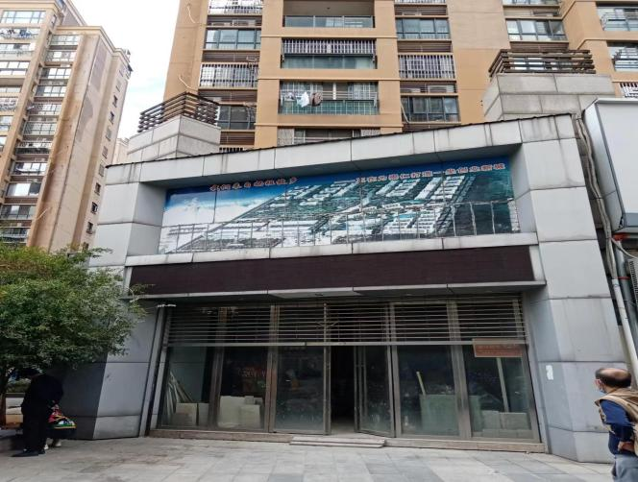 | 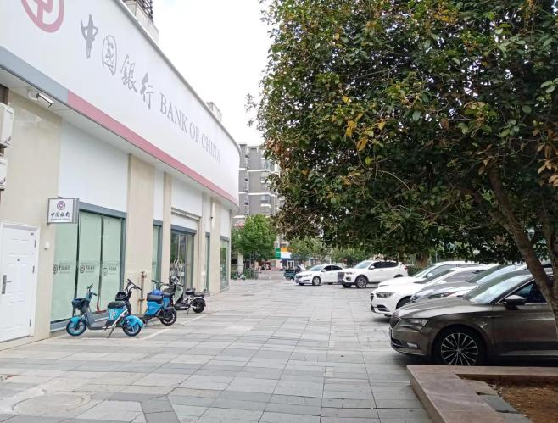
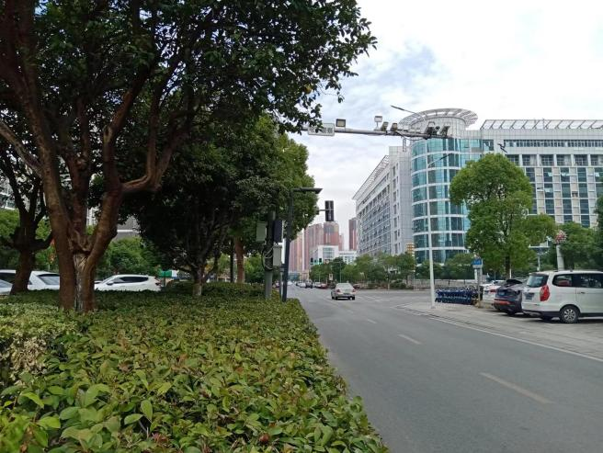 | 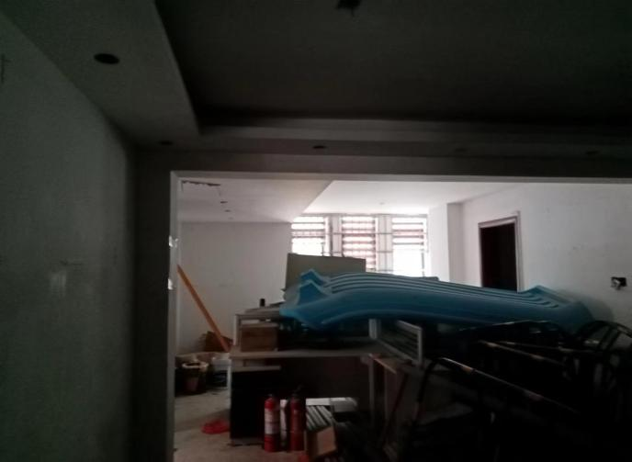
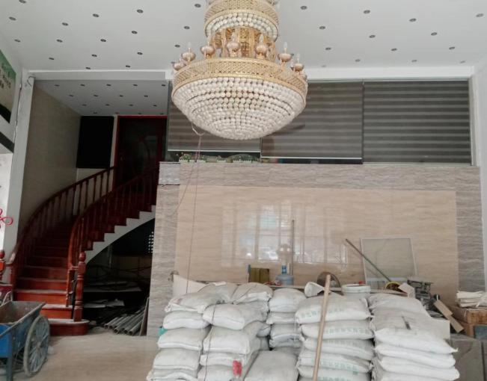 | 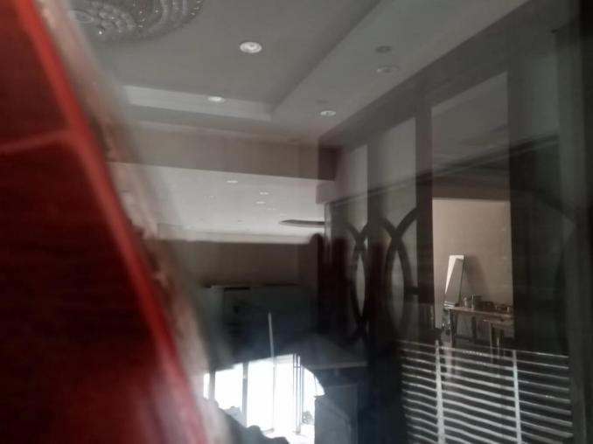

估价对象位置示意图
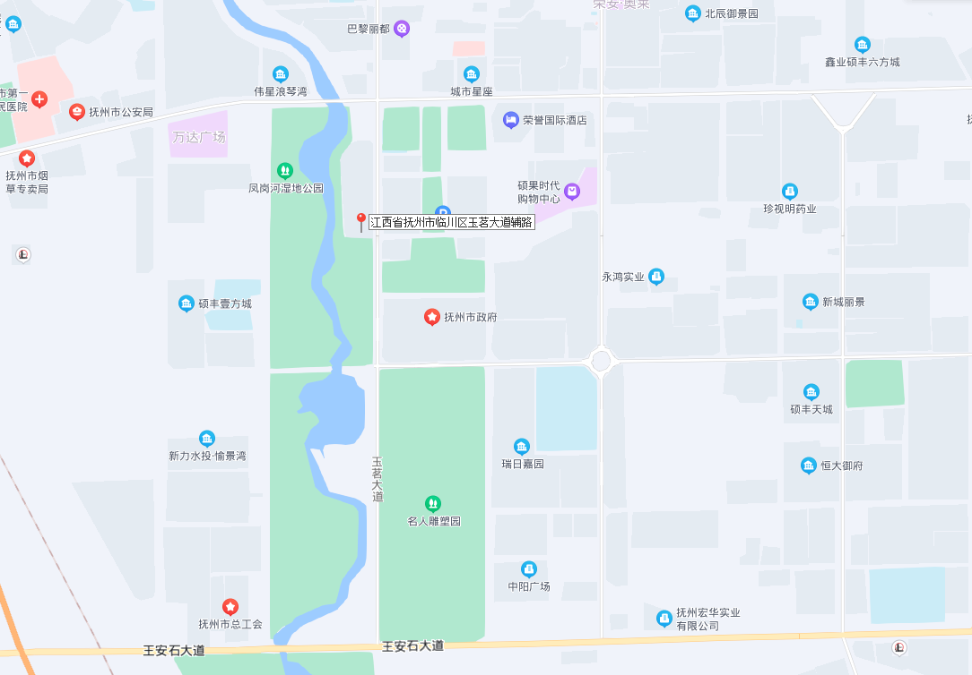
估价对象位置

